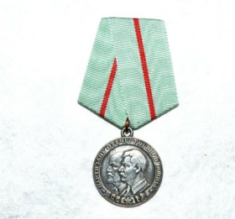 **Самооценка работы группы**

|  |  |  |  |
| --- | --- | --- | --- |
| **Задание** | **Оценка выполненного задания (любой знак)** | | |
| **Могли бы и лучше** | **Довольны результатом** | **Мы превзошли себя** |
| 1. **Фитотерапия** |  |  |  |
| 1. **Партизанский завтрак** |  |  |  |
| 1. **Строительство землянки** |  |  |  |
| 1. **Подготовка к боевой операции** |  |  |  |
| 1. **Листовка** |  |  |  |
| **Итого:** |  |  |  |

**14 -15 баллов - отметка «5»**

**12-13 баллов – отметка «4»**

**8 -11 баллов – отметка «3»**